Практическое занятие № 1

Построение простых элементов. Нанесение размеров

Выполнение конусности и уклонов

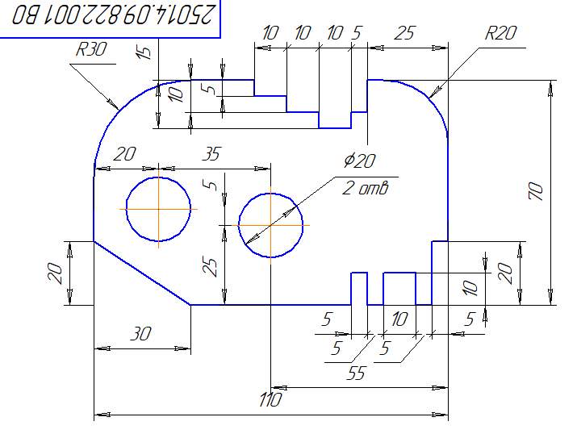

Рисунок 1. Результат выполнения первого чертежа.

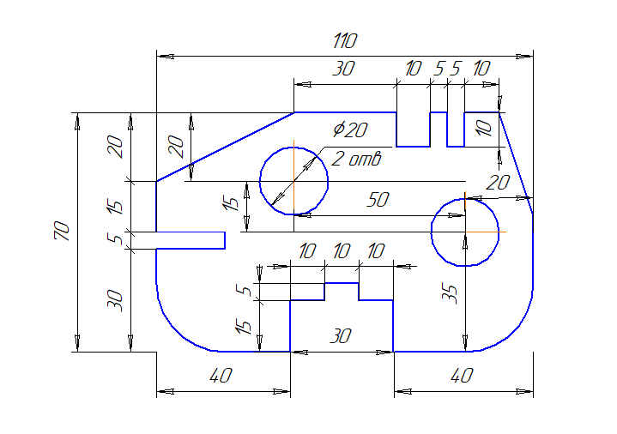

Рисунок 2. Результат выполнения второго чертежа.

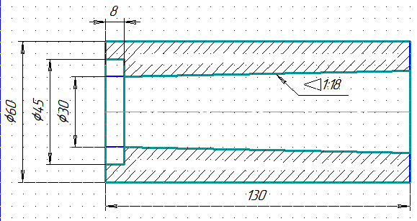

Рисунок 3. Результат выполнения третьего чертежа.

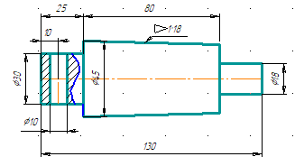

Рисунок 4. Результат выполнения четвертого чертежа.

Контрольные вопросы:

1. Как установить глобальные привязки?

Кнопка добавить глобальную привязку в меню инструментов текущего состояния.

1. Где располагаются пункты главного меню?

Панель инструментов - Стандартная

1. Как выделить объект?

Выделить мышкой требуемый объект, можно выбрать несколько захватив их под выбор курсора или выделив несколько при помощи клавиши shift.

1. Как удалить объект?

Выделить его и нажать delete.